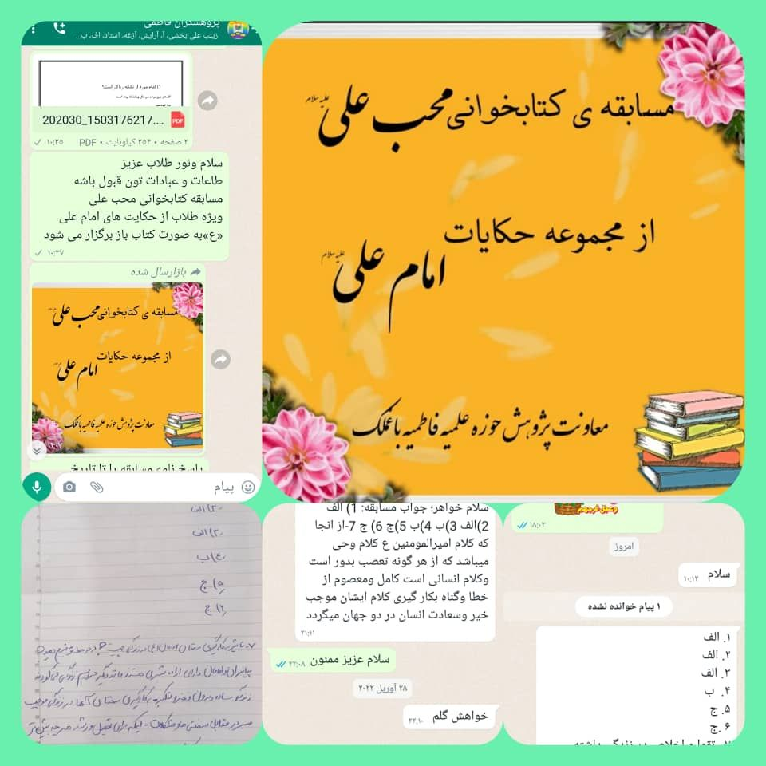
باسلام واحترام به استحضار می رساند به مناسبت شهادت امام علی علیه‌السلام ،مسابقه کتابخوانی محب علوی با محوریت سخنان مولا علی «علیه السلام »ویژه طلاب برگزار گردید.

